Фотоотчет о проведении недели безопасности в рамках «Месячника безопасности-2021»
Подготовили и провели :
воспитатели группы № 11
Швецова О.Ю., Чезганова В.Б.
Цель: создание условий для профилактики безопасности детско-дорожного травматизма всех участников образовательного процесса .
Задачи: продолжать знакомить детей с правилами дорожного движения, светофором, дорожными знаками, формировать у ребят навыки безопасного поведения на дорогах; развивать связную речь, зрительную память, кругозор, приучать детей быть внимательными и осмотрительными; воспитывать навыки личной безопасности и чувство самосохранения, создать атмосферу доброжелательности.
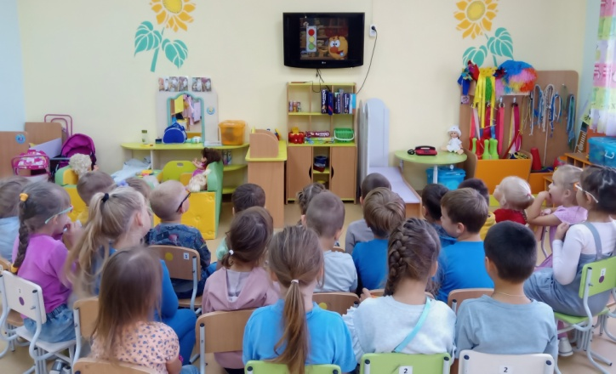 |  | 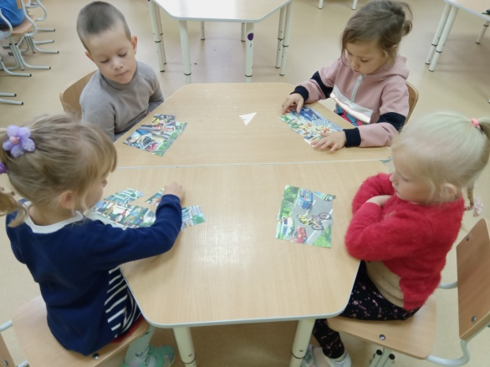
Просмотр мультфильма из серии «Смешарики»-Светофорчик |  | Дидактическая игра « Разрезные картинки»-Собери и расскажи
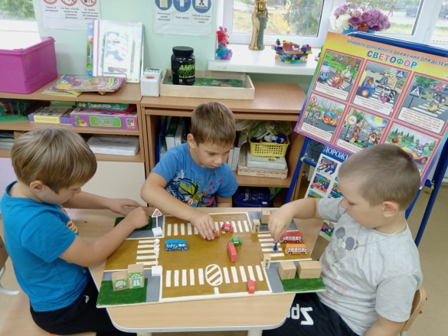 |  | 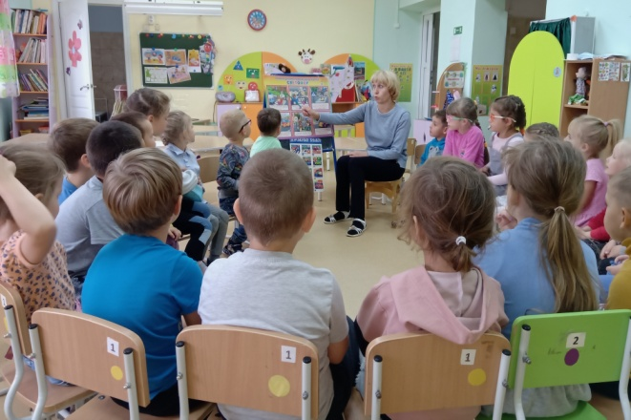
Настольная игра «Перекресток» |  | Беседа «Как и где нужно переходить дорогу»
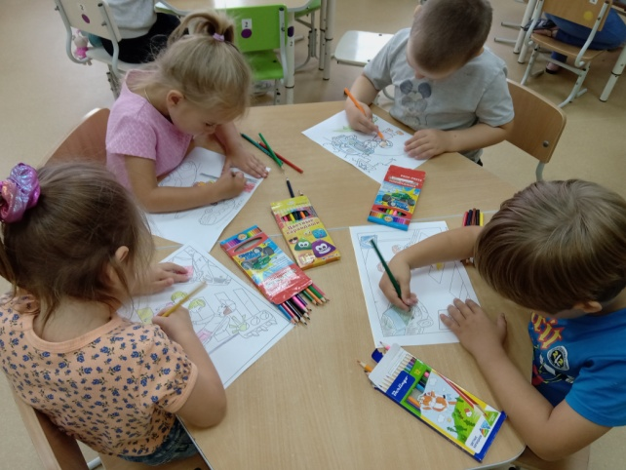 |  | 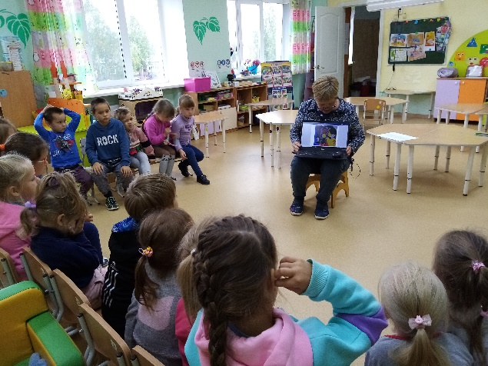
Раскраски по ПДД |  | Загадывание загадок по теме
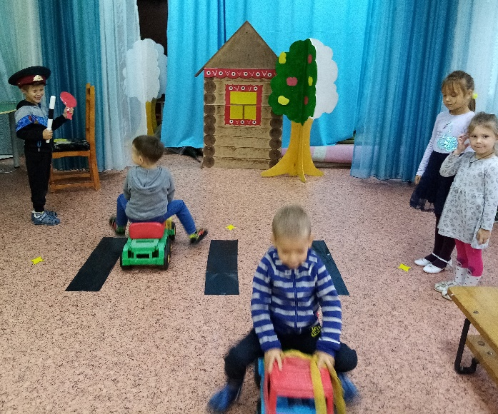 |  | 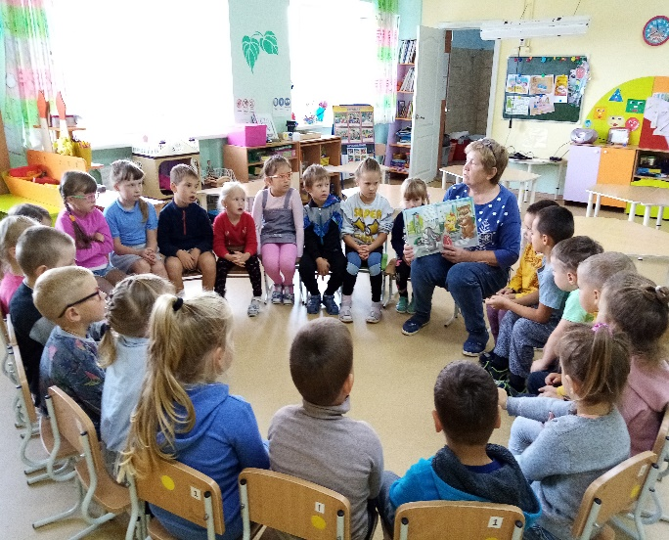
Подвижная игра «Водители и пешеходы» |  | Чтение произведения Н.Носова  « Автомобиль»
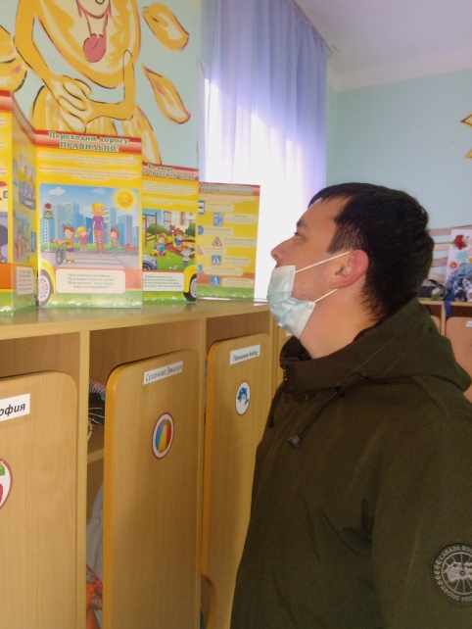 |  | 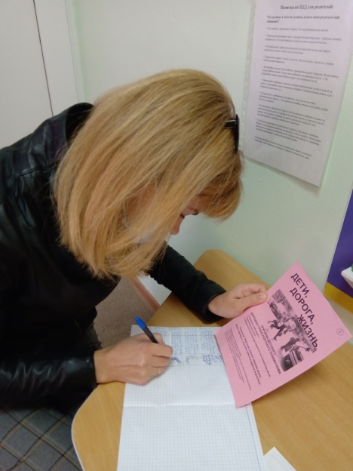
Рекомендации для родителей по ПДД |  | Инструктаж с родителями «Памятка по ПДД»
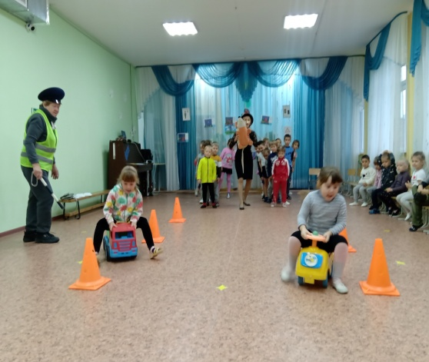 | 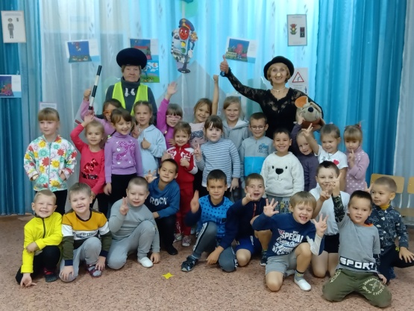
Итоговое мероприятие «Путешествие в страну правил дорожного движения»

